

Una vez, en la cumbre de la montaña, tres pequeños árboles soñaban con lo que serían de grandes.
-Yo guardaré inmensos tesoros -dijo un pino.
-Yo seré un gran barco -dijo el eucalipto.
Cuando crecieron, discutían también sobre cuál de ellos era el mejor.
-Yo -dijo el cedro- tengo una madera muy fuerte, por eso a mí me quieren todos los leñadores.
-Mi madera es roja y muy hermosa -dijo la caoba-, por eso me escogerán a mí antes que a todos ustedes.
Estaban en esas discusiones cuando llegaron los leñadores y se llevaron a la caoba. En otras oportunidades se llevaron al eucalipto, al sauce y a otros árboles.
Sólo el pino quedo triste, porque nadie lo quería.
Un pajarito amigo suyo le dijo:
-No estés triste. Tú eres importante para nosotros. Al posarnos en tus ramas, podemos ver el sol.
-Sí -replico el pino-, pero los humanos no me quieren, ni siquiera me llevan para hacer leña... Y yo quería ser un hermoso baúl para guardar tesoros.
-No te preocupes. Todos tenemos una misión importante en la vida. Lo que debes hacer es descubrirla.
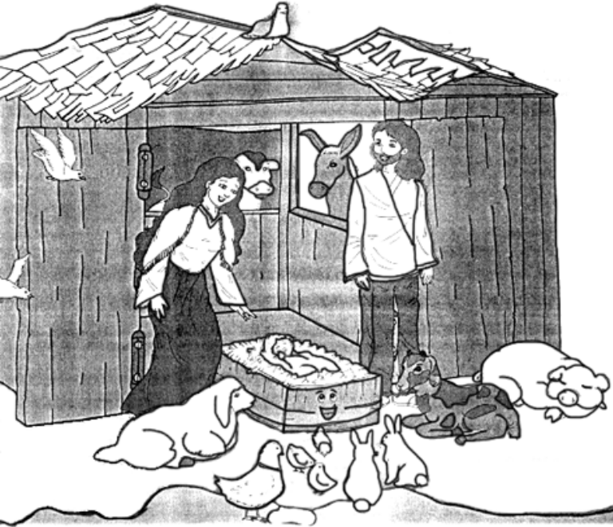
El pajarito intentaba convencer al pino de aquello, cuando llegaron los leñadores y se lo llevaron al aserradero. Allí, lo cortaron, y, luego, lo guardaron por largo tiempo en una oscura bodega, donde el gran árbol recordaba las palabras de su amigo, pensando que estaba equivocado.
Un día, lo sacaron de la bodega y, en lugar de ser cubierto de oro y llenado de tesoros, fue cubierto con polvo de cortadora y llenado de alimento para animales. El pino en un primer momento, se entristeció, pero muy pronto comprendió que, al darle alimento a los animales, ellos se sentían felices y
agradecidos, y eso lo hacía feliz a él también.
Muchísimos días pasaron hasta que, una noche, una joven mujer puso a su hijo en aquel pesebre.
-Yo quisiera haber podido hacer una cuna para nuestro bebé -dijo el esposo.
-No te preocupes -dijo la mujer-, este pesebre es fuerte y será una hermosa cuna.
De pronto, empezaron a llegar de todas partes personas y animales para adorar al niño del pesebre.
En ese momento, el árbol supo que tenía el tesoro más grande del mundo.
Anónimo

COMPRENSIÓN DE LECTURA

1. Completa la oración según la lectura:
a. El pino estaba triste porque ____________________________________
_____________________________________________________________.

b. ____________________________________, cuando estaba en la bodega, pensaba ____________________________________________________.

c. Una mujer puso a su hijo en ___________________________________.

2. ¿Qué tesoro guardó el árbol de pino?
_________________________________________________________________
_________________________________________________________________
_________________________________________________________________

3. Comenta:

a. ¿Qué te gustaría ser cuando seas grande? ¿Por qué?
_____________________________________________________________
_____________________________________________________________
_____________________________________________________________

b. ¿Alguna vez te has sentido como el pino?
_____________________________________________________________

c. Sin regalos ni cena, ¿hay Navidad? ¿Por qué?
_____________________________________________________________
_____________________________________________________________
_____________________________________________________________

d. ¿Cuál es el verdadero significado de la Navidad?
_____________________________________________________________
_____________________________________________________________
e. ¿Qué te gustaría compartir en esta Navidad?
_____________________________________________________________
_____________________________________________________________
_____________________________________________________________

4. Busca y encierra las siguientes palabras en la sopa de letras:

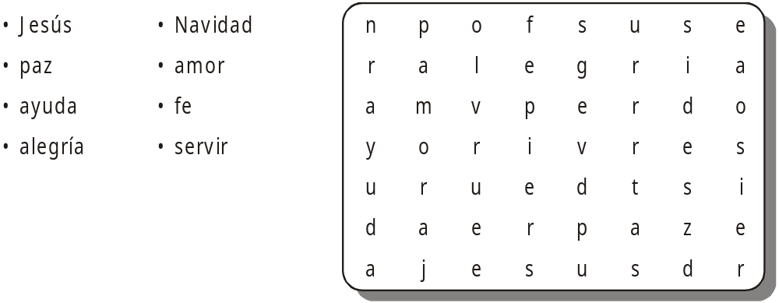

5. Escribe un deseo de Navidad:
________________________________________________________________
________________________________________________________________

6. Busca el significado de las siguientes palabras:

- Replicar

- Pesebre

